Delmy José Leiva Carrillo
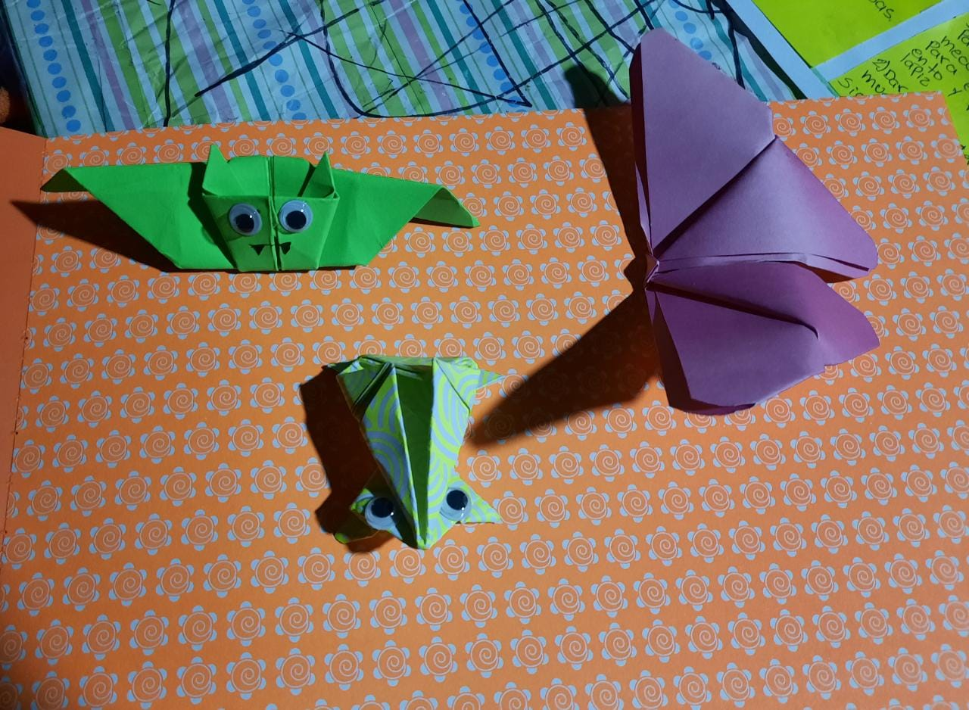
Quinto Magisterio

